Séance 4: Groupe 3 Situation n°1
Objectif de la situation | Travailler le sauve nage | Durée | 10min
Transformation visée
Attendu(s) de fin de cycle travaillé(s) | Que l’élève soit à l’aise sur le plongeon et reste propre techniquement sur 25m | Acquisition (s) prioritaire(s) | Validé le plongeon plus un 25m en crawl en s'arrêtant 5 sec dans le bouée
But pour l’élève dans la SA | Nager 25m en gardant une bonne technique de nage, sans trop se fatiguer  Valider le plongeon
Dispositif  (prendre photo) | · Organisation humaine : Partir un par un  · Organisation matérielle : une bouée  · Consignes : passer dans une bouée qui flotte et rester 5s émergé, puis déplacement jusqu’au milieu en crawl puis retour en crawl  · Position de l’enseignant/des élèves (schéma):  · Sécurité : garder un bon sens de circulation | Critères de réussite | L’élève à réussi quand il a réussi son plongeon et à valider le parcours en respectant les temps dans la bouée et la nage demandée sur 25m.  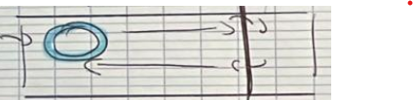
Variables didactiques | · Simplification : Diminuer le temps dans la bouée ou changer le type de nage  · Complexification : Passer sous la barre qui délimite la moitié du bassin pour faire le demi tour | Critères de réalisation | Pour réussir, l’élève doit bien arriver dans l’eau pendant le plongeon, nager en crawl 25m et s’arrêter dans la bouée 5sec.
Comportements moteurs attendus | Conduites typiques des élèves :  Certains élèves tapent trop fort avec les jambes, ce qui les ralentit.  D’autres n’osent pas battre assez vite, ce qui les empêche d’avancer.  Certains élèves relèvent trop la tête, ce qui déséquilibre leur corps.  Certains élèves n’utilise pas les bras sur la nage sur le dos | Interventions Enseignant | Feedbacks et conseils :  "Garde tes jambes tendues et souples, ne plie pas trop les genoux."  "Essaie d’avoir un rythme régulier au lieu de taper trop fort."  "Regarde bien devant toi pour rester droit."  “allonge toi bien et vas chercher loin derrière avec tes bras”

Séance 4: Groupe 3 Situation n°2
Objectif de la situation | Travailler le sauve nage | Durée | 10min
Transformation visée
Attendu(s) de fin de cycle travaillé(s) | Que l’élève valide un 25m en crawl sans s'arrêter tout en allant chercher des objets au fond de la piscine en variant la profondeur. | Acquisition (s) prioritaire(s) | Réussir à aller chercher les objets au fond de la piscine.
But pour l’élève dans la SA | Nager 25m en gardant une bonne technique de nage, sans trop se fatiguer  pour aller chercher des objets au fond de la piscine.
Dispositif  (prendre photo) | · Organisation humaine : Partir un par un  · Organisation matérielle : objets qui coulent  · Consignes : nager 25m en crawl en allant chercher des objets  · Position de l’enseignant/des élèves (schéma):  · Sécurité : garder un bon sens de circulation | Critères de réussite | L’élève à réussi quand il a récupéré les 3 objets et qu’il a nagé 25 m sans s’arrêter.
Variables didactiques | · Simplification : Diminuer le nombre d’objet  · Complexification : mettre plus d’objet | Critères de réalisation | Pour réussir, l’élève doit nager sans se fatiguer avec une bonne technique, et bien plonger la tête la première pour aller chercher les objets.
Comportements moteurs attendus | Conduites typiques des élèves :  Certains élèves tapent trop fort avec les jambes, ce qui les ralentit.  D’autres n’osent pas battre assez vite, ce qui les empêche d’avancer.  Certains élèves relèvent trop la tête, ce qui déséquilibre leur corps.  Certains élèves n’arrivent pas à atteindre le fond | Interventions Enseignant | Feedbacks et conseils :  "Garde tes jambes tendues et souples, ne plie pas trop les genoux."  "Essaie d’avoir un rythme régulier au lieu de taper trop fort."  "Regarde bien devant toi pour rester droit."  “Essaye de faire le poirier et aide toi bien de tes bras pour descendre”

Séance 4: Groupe 3 Situation n°3 ( parcours sauve nage )
Objectif de la situation | Travailler le sauve nage | Durée | 20 min
Transformation visée | Passer d’un élève qui ne passe pas le test du sauve nage à un élève qui valide ce test.
Attendu(s) de fin de cycle travaillé(s) | Que l’élève valide le parcours une fois ou deux. | Acquisition (s) prioritaire(s)
But pour l’élève dans la SA | Se rendre compte de qui ils doivent être capables pour valider le test du sauve nage.
Dispositif  (prendre photo) | · Organisation humaine : Partir un par un  · Organisation matérielle : une bouée, des objets qui coulent  · Consignes : voir schéma  · Position de l’enseignant/des élèves (schéma):  · Sécurité : garder un bon sens de circulation | Critères de réussite | L’élève à réussi quand il a validé le parcours sans s'arrêter et en respectant les temps  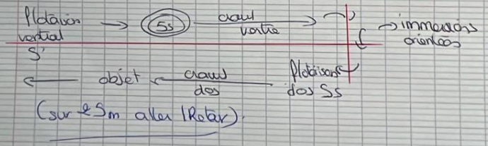
Variables didactiques | · Simplification : Diminuer le temps sur la position ventrale et dorsale, diminuer la distance  · Complexification :augmenter la durée ou rajouter des objets | Critères de réalisation | Pour réussir, l’élève nage sans se fatiguer pour pouvoir réussir le test.
Comportements moteurs attendus | Conduites typiques des élèves :  Certains élèves s’arrêtent pour se reposer | Interventions Enseignant | Feedbacks et conseils :  "Essaie d’avoir un rythme régulier au lieu de taper trop fort l’eau, ca va te permettre de moins te fatiguer”

